**Formato para alta de Cursos en Vía Corazón**

**ENVÍO INFORMACIÓN DE CURSOS**

Subir al DRIVE de Vía Corazón **((solicitar acceso y carpeta personalizada vía Whatsapp al**

**+52 984 280 3535)** el material en los siguientes formatos de archivo:

* Documento Word (.doc) para Textos
* Archivos JPG ó PNG (.jpg /.png) para Imágenes
* Archivos MP4 ó MOV (.mp4 /.mov) para Videos

Ejemplo de Presentación de Curso

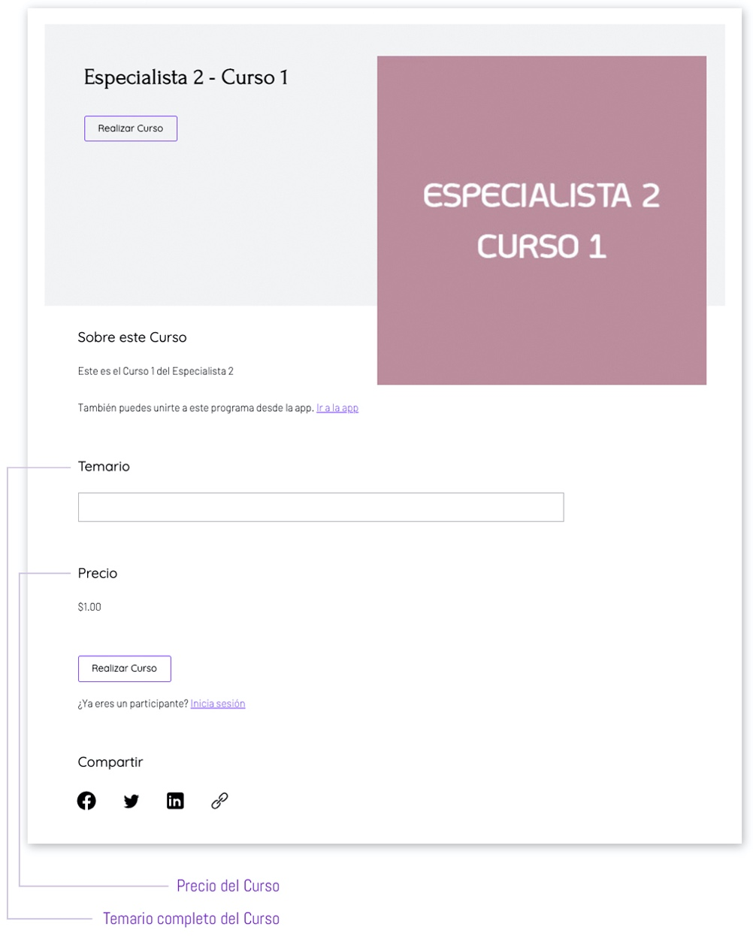

Ejemplo donde el Usuario toma el Curso

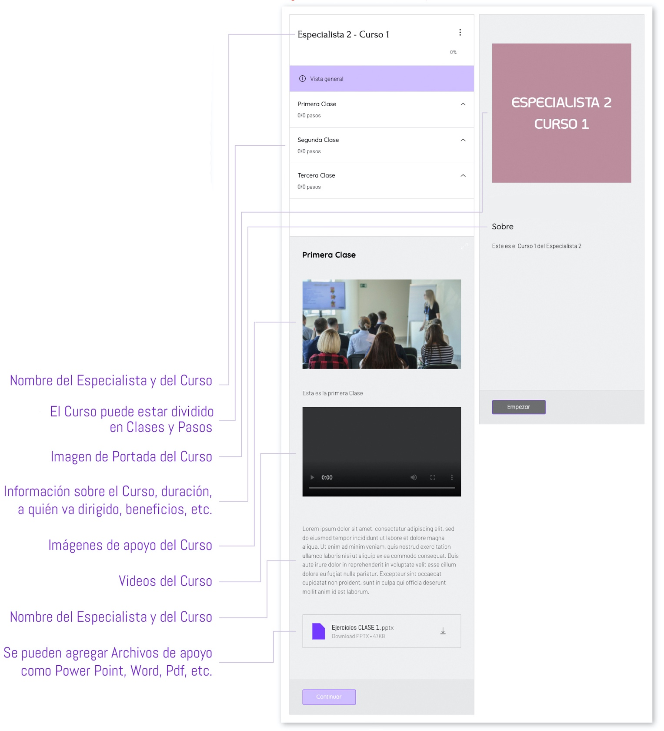

**Nombre y Apellido del Especialista** exactamente como quieres que aparezca en nuestro sitio web, tanto en tu perfil como en las demás secciones de contenido.

|  |
| --- |
| Introducir Texto |

**Nombre del Curso, Clase o Taller**

|  |
| --- |
| Introducir Texto |

**Imagen de Portada** del Curso, Clase o Taller en formato cuadrado que mostraremos tanto en el resumen del evento en las distintas secciones como en la página principal del Evento.

* Enviar archivos JPG ó PNG (.jpg /.png) para Imágenes

**Información** sobre el Curso, Clase o Talle**r** duración, a quién va dirigido, beneficios, etc.

|  |
| --- |
|  |

**Temario completo** del Curso, Clase o Taller

|  |
| --- |
|  |

**Precio del Curso** expresado en Dólares Estadounidenses

|  |
| --- |
|  |

**Material de los Cursos.** El Curso puede contener una o varias Clases y las Clases pueden estar divididas en 1 o varios videos. Los videos deben venir nombrados en orden:

*Enviar archivos MP4 ó MOV (.mp4 /.mov) para Videos

**Ejemplo:** clase1video1

clase1video2

clase2video1

clase2video2

etc…

**Textos de apoyo** del Curso, Clase o Taller. El Curso puede contener textos en cada Clase y en cada video. Los textos deben venir nombrados en orden:

*Enviar archivos en Word (.doc) para Textos

**Ejemplo:** clase1texto1

clase1texto2

clase2texto1

clase2texto2

etc…

**Imágenes de apoyo** del Curso, Clase o Taller. El Curso puede contener una o varias imágenes en cada Clase y en cada video. Las imágenes deben venir nombrados en orden:

* Enviar archivos JPG ó PNG (.jpg /.png) para Imágenes

**Ejemplo:** clase1imagen1

clase1imagen2

clase2imagen1

clase2imagen2

etc…

**Archivos de apoyo** del Curso, Clase o Taller. Se pueden agregar archivos de apoyo como Power Point, Word, Pdf, etc. El Curso puede contener uno o varios archivos de apoyo en cada Clase y en cada video. Los archivos de apoyo deben venir nombrados en orden:

**Ejemplo:** clase1archivo1

clase1archivo2

clase2archivo1

clase2archivo2

etc…